**[Навигатор дополнительного образования](https://gimn44ivanovo.gosuslugi.ru/roditelyam-i-uchenikam/poleznaya-informatsiya/navigator-dopolnitelnogo-obrazovaniya/" \o "Навигатор дополнительного образования)**

**Уважаемые родители!** Данная информация поможет вам разобраться в вопросах, связанных с внедрением автоматизированной информационной системы "**Навигатор дополнительного образования Ивановской области".**Это единый информационный ресурс, на котором размещена информация о программах дополнительного образования [**https://р37.навигатор.дети/**](https://р37.навигатор.дети/)

**Подробнее** [**ЗДЕСЬ**](http://www.ivedu.ru/uploaded/2021/07/navigator._informatsija_dlja_roditelej.docx)

**НАВИГАТОР – ЭТО УДОБНО!**

Не выходя из дома, можно:

* посмотреть содержание программы;
* выбрать программу любой направленности, любого уровня, любой организации;
* увидеть на карте, где проводятся занятия;

**Для регистрации в Навигаторе нужно выполнить несколько шагов:**

Регистрироваться в Навигаторе могут как родители (законные представители), так и дети, достигшие возраста 14 лет.

**Шаг 1**: Зайдите на сайт Навигатора[**https://р37.навигатор.дети/**](https://р37.навигатор.дети/)

**Шаг 2**: Нажмите кнопку РЕГИСТРАЦИЯ (в правом верхнем углу).

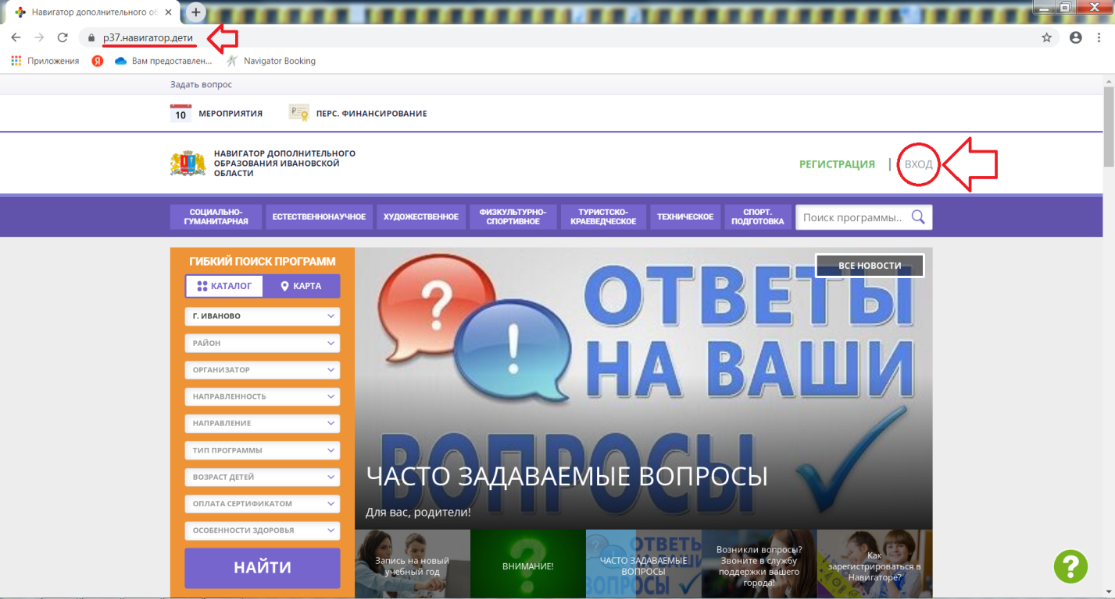

**Шаг 3**: Заполните все обязательные поля в регистрационной форме и нажмите кнопку ЗАРЕГИСТРИРОВАТЬСЯ.

ВАЖНО! В поле «Муниципалитет» выбрать именно «г. Иваново»

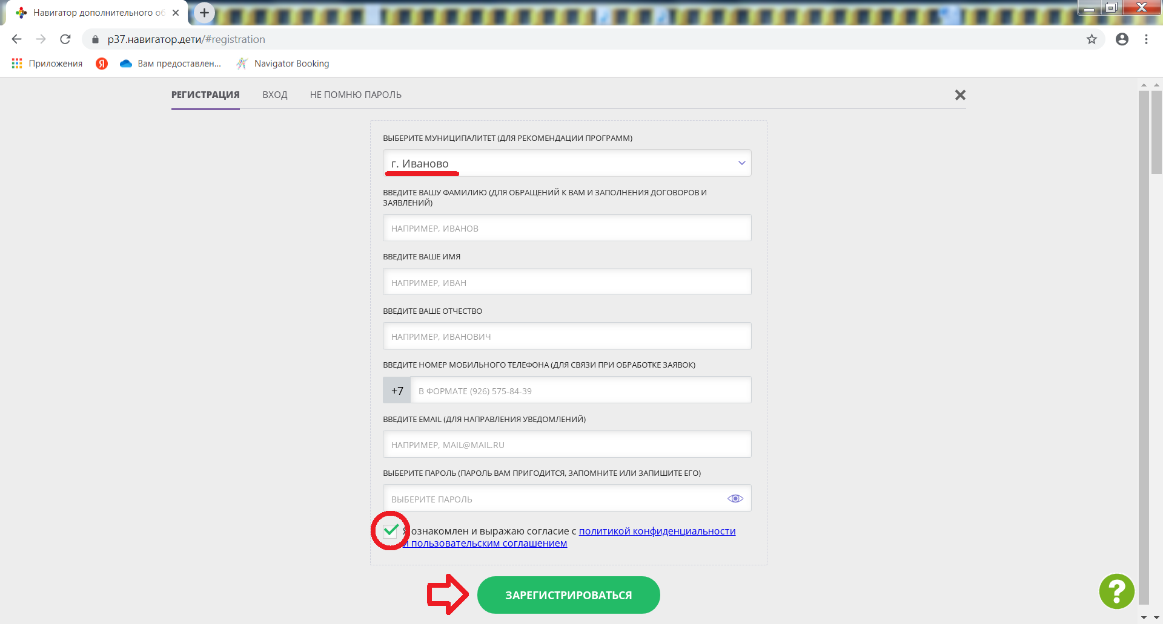

**Шаг 4:** На указанный Вами адрес электронной почты поступит сообщение от Отдела поддержки Навигатора. Необходимо перейти по ссылке, указанной в письме, подтвердить свой e-mail (иногда письма с подтверждением попадают в папку СПАМ).

**Шаг 5:** Далее, необходимо зарегистрировать своих детей, выбрав вкладку ДЕТИ, добавить ребенка и его данные.

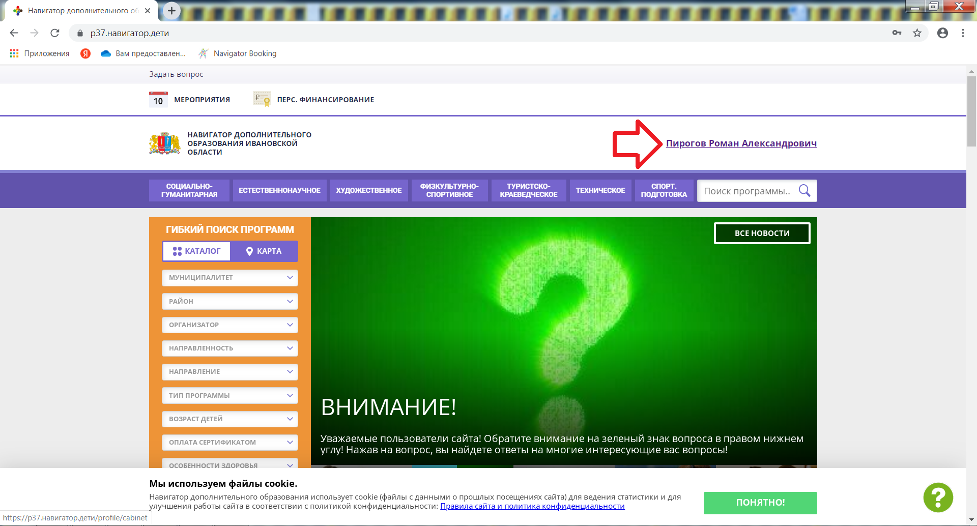

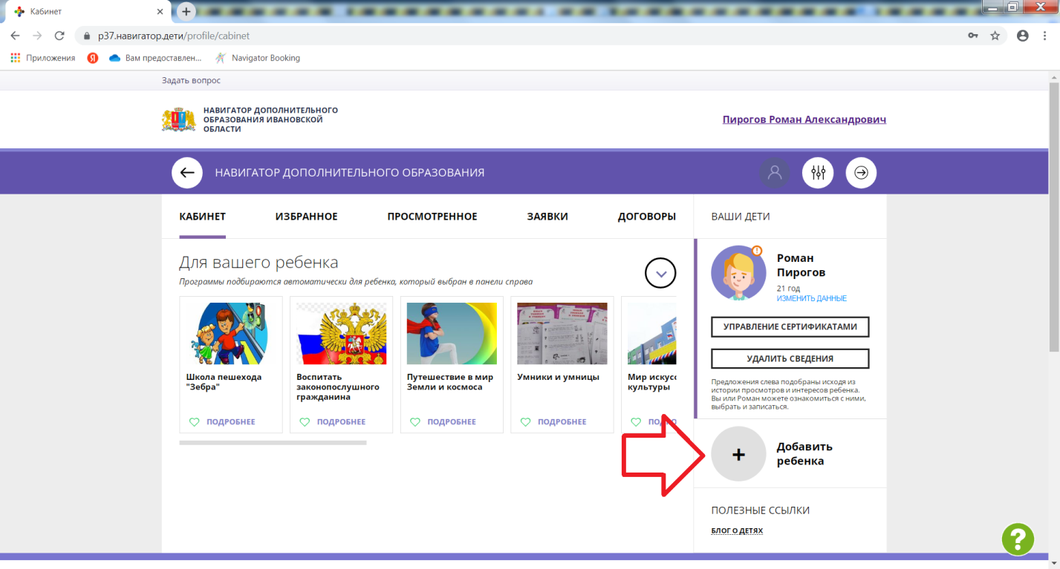

В ходе регистрации у родителя (законного представителя) или ребенка, достигшего возраста 14 лет, создается личный кабинет пользователя, который действует весь период использования Навигатора.

**КАК ВЫБРАТЬ ПРОГРАММУ ДЛЯ РЕБЕНКА?**

**Шаг 1**: Войдите в свой личный кабинет, воспользовавшись способом, использованным при регистрации:

* если вы проходили Регистрацию на сайте [**https://р37.навигатор.дети/**](https://р37.навигатор.дети/)тогда воспользуйтесь кнопкой ВХОД;

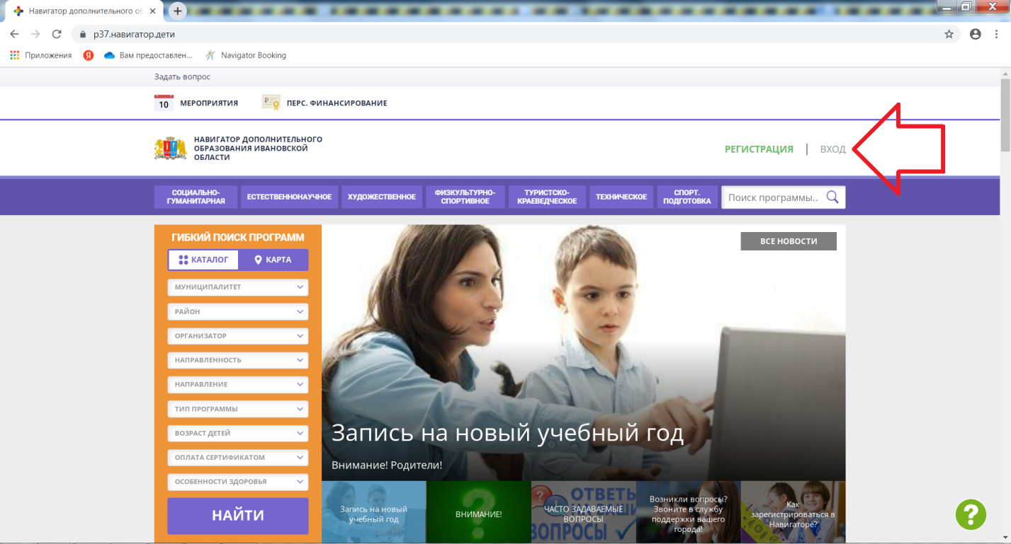

**Шаг 2:** Примените ГИБКИЙ ПОИСК программы на главной странице сайта, задавая параметры поиска и выбирая: муниципалитет; организатора;  
направленность; направление.

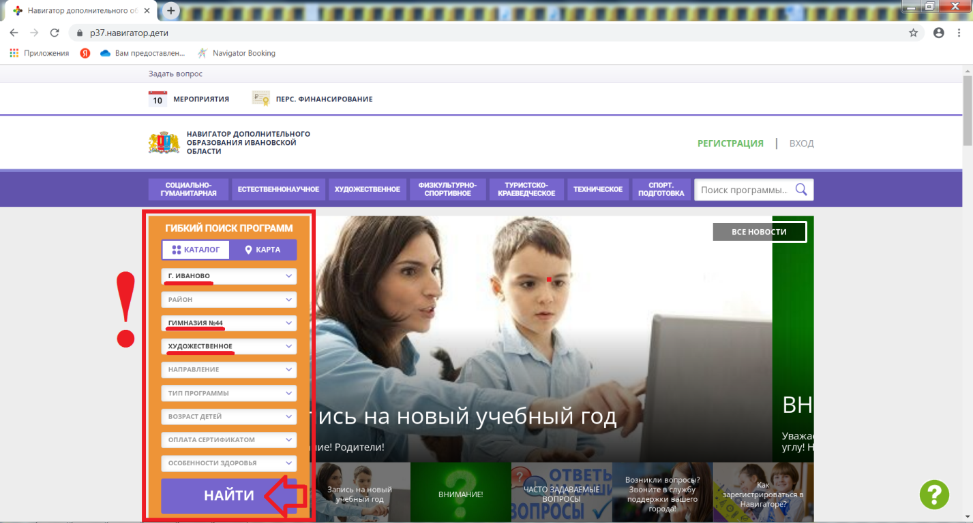

**Шаг 3**: Навигатор предложит Вам на выбор программы для Вашего ребенка. Чтобы познакомиться с описанием и содержанием программы, расписанием и условиями проведения занятий нажмите кнопку ПОДРОБНЕЕ.

**Для поступающих на обучение в Школе искусств гимназии № 44 необходимо выбрать соответствующую программу:**

- претендующим обучаться на музыкальном отделении следует выбрать программу *«Музыкальный инструмент (фортепиано)»* или *«Музыкальный инструмент (баян, аккордеон)»,* или *«Музыкальный инструмент (скрипка)»,* или *«Музыкальный инструмент (гитара)»,* в зависимости от вашего выбора инструмента (специальности), либо программу *«Сольное пение»*;

- претендующим обучаться на хореографическом отделении следует выбрать программу *Ансамбля танца «Пилигрим»*;

- претендующим обучаться на театральном отделении следует выбрать программу *Театра-студии «Эксперимент»*;

- претендующим обучаться на художественном отделении следует выбрать программу *ИЗО-студии «Фантазия»*;

- претендующим обучаться на отделении раннего творческого развития (дошкольники) следует выбрать программу *«Синтез искусств»* или *«Детский эстрадный танец»*.

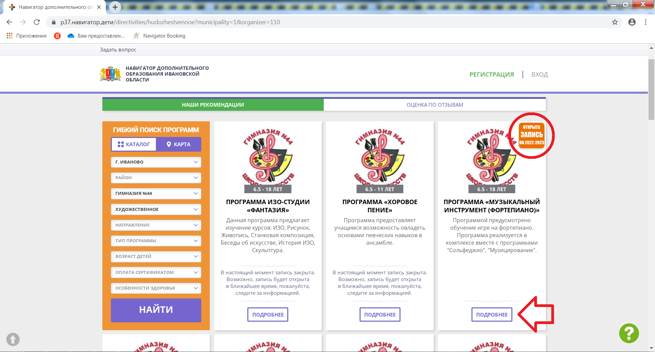

**Для учащихся общеобразовательного сегмента гимназии № 44 (2-11 классы) необходимо выбрать программу:**

**- 2-4 классы: программа *«Юный исследователь»*;**

**- 5-7 классы: программа *«Живое слово»*;**

**- 8 классы: программа *«Сами проектируем, сами воплощаем»*;**

**- 9 классы: программа *«Я исследователь»*;**

**- 10-11 классы: программа *«Риторика»* или программа *«Избранные вопросы практической биологии»*.**

**Шаг 4:** При положительном решении. В левой части карточки программы нажмите на кнопку ЗАПИСАТЬСЯ. Для того, чтобы оформить заявку на зачисление, следует: выбрать нужную (открытую для записи) учебную группу; выбрать ФИО ребенка; нажать кнопку ДАЛЕЕ и ЗАПИСАТЬСЯ. После того, как Вы записались на программу, в личном кабинете вы сможете отслеживать текущий статус заявки.

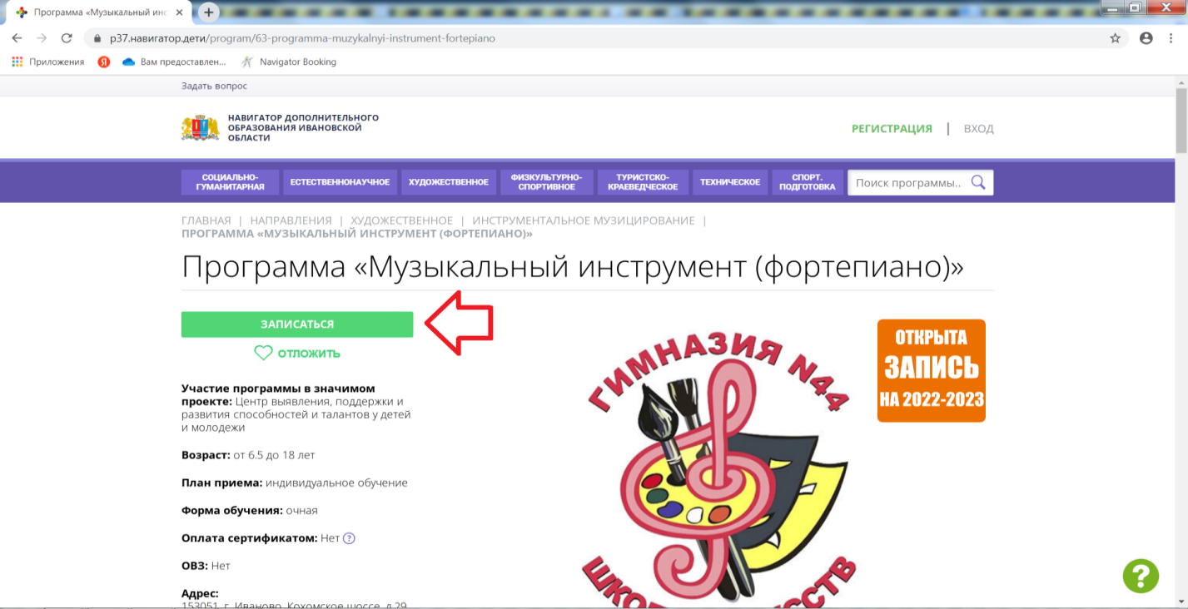

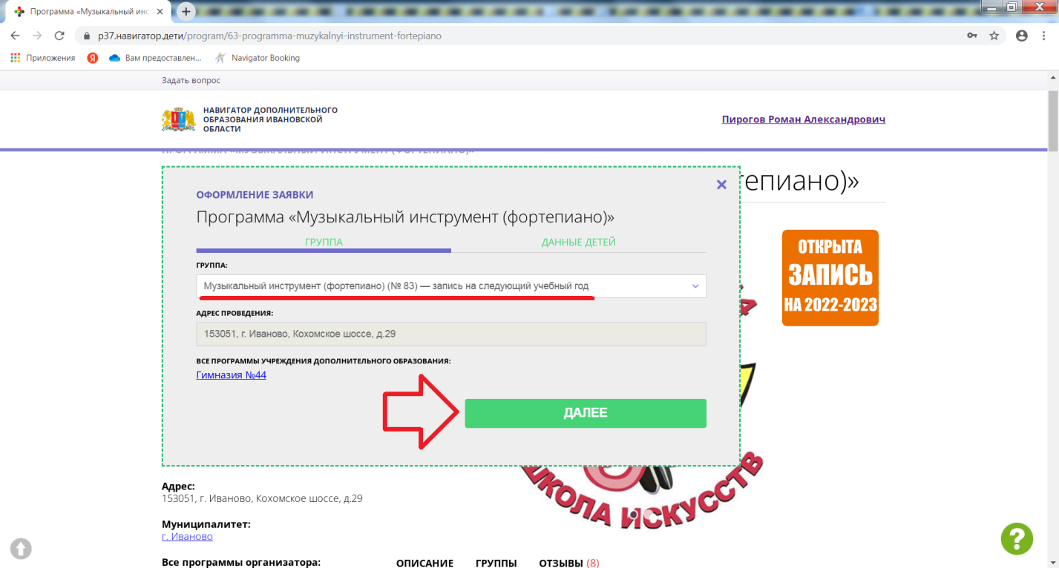

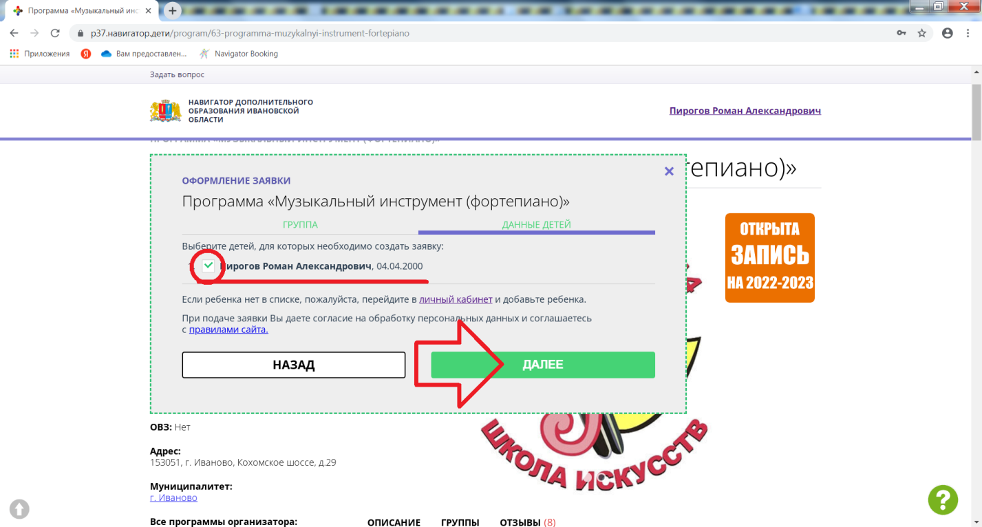

Для обработки Вашей заявки, в заявлении на обучение необходимо указать СНИЛС ребёнка.

***Желаем Вам и Вашим детям успехов в освоении новых знаний***

***и раскрытии талантов!***